Pin Belegung 6-polige JST SH Buchse auf Mikrofon Board und Farbe des Kabels

PIN | Signal | Farbe
1 | GND | schwarz
2 | +3,3V | rot
3 | SCK | gelb
4 | L/R | weiß
5 | WS | braun
6 | SD | Grün

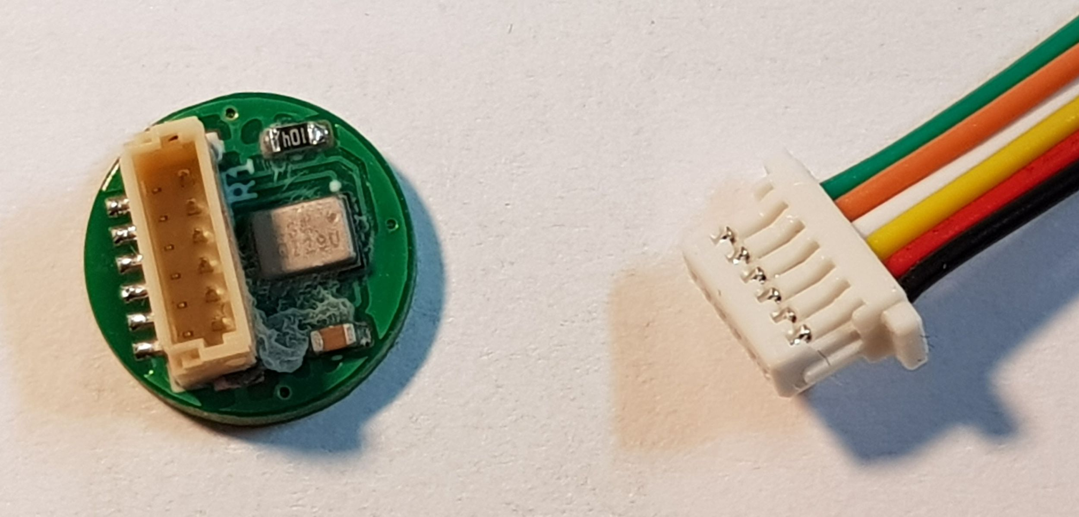

- Die weißliche Ablagerung auf dem Board ist Sekundenkleber zur Abdichtung, dass die Vergussmasse nicht unter das Mikrofon läuft.

- Das Kunststoffrohr hat eine Markierung mit Kugelschreiber an der nicht planen Stirnseite. Das Mikrofonboard sollte gegenüber in die plane Seite eingesetzt werden.

